Юлия Лебедева

Чернобурка
Сказка в стихах для детей
младшего школьного возраста

Москва
2015
УДК 821.161.1-93
ББК 84 (2Рос=Рус)6
Л-33

Юлия Лебедева. Чернобурка. Сказка в стихах (для детей младшего школьного возраста). – М.: Издательство «Музей Человека», 2015.

Текст даётся в авторской редакции.

Иллюстрации предоставлены автором.
Коллажи составлены автором.
Компьютерный набор и дизайн – В. С. Шатовой.

ISBN 978-5-93611-019-1
Пролог

— Отчего у нас в лесу
Видят рыжую лису,
А на шубке мамы шкурки
От лисицы–чернобурки?

Меня Ксюшенька спросила.
Я ей книгу подарила:

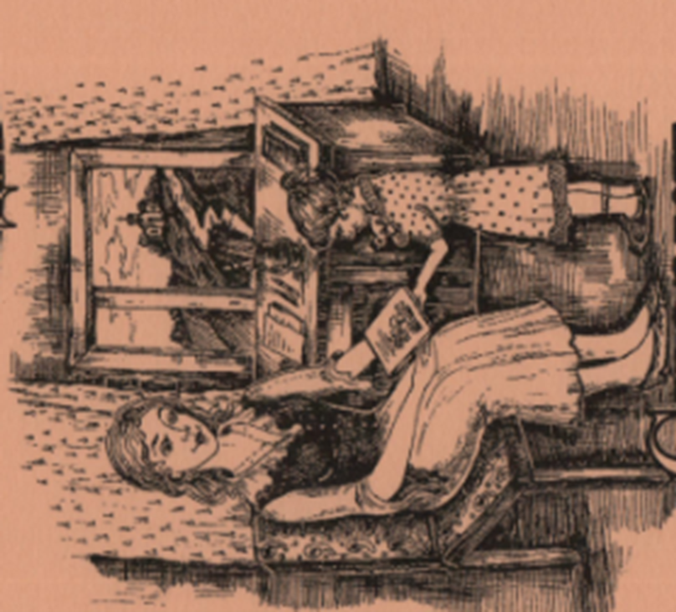

— Если книжку прочитаешь,
Много нового узнаешь,
На вопрос найдёшь ответ,
И поймёшь один секрет.
Часть I
Зерно и мыши

Жил мужик, судьбой храним.
Его имя было Клим.
Как отец и дед,
мужик
В поле рожь растить привык.

Он озимые сажал,

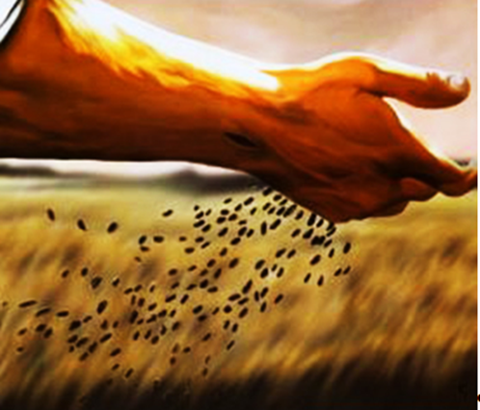

Летом он колосья жал,
И в снопы их собирал.

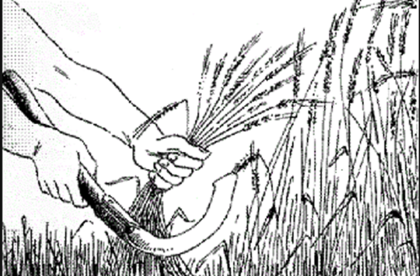
Не страшна была зима –
Были полны закрома.

Мыши вскоре разузнали,
Что зерно лежит в подвале –
Ринулись туда скорей.
Знал мужик тот от людей,

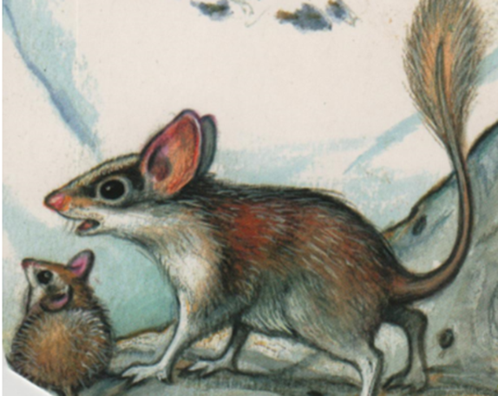

Что задача не проста –
Из подвала их изгнать.
Он завёл себе кота,
Чтоб спокойно ночью спать.

Вот проходит месяц, год…
Безмятежно кот живёт,
Ест с хозяином обед,
А мышей-то в доме нет.
Нет! Тот кот мышей не ел,
Лишь хитро на них глядел.
Но все мыши испугались
И куда-то разбежались.

Часть II
Хозяйка или Кот?

Клим давно похоронил
Свою первую жену,
И печален долго был,
Пока сваха не пришла,

И красавицу одну
В его дом не привела.
Потерял мужик покой,
И назвал её второй
И любимейшей женой.
Кот все дни у печки спал,
А ночами он гулял
И хозяйке не мешал.
Но хозяйка, что красива,

Его всё же невзлюбила,
И твердила мужу:
— Верь,
Нам не нужен этот зверь.

— Но, прости, таких зверей
Люди держат для того,
Чтобы не было мышей.
Вот, завел я одного.

— Но у нас ведь нет мышей!
Закричала вдруг жена.
— И не нужно мне зверей -
Жить хочу с тобой – одна!

— Хорошо – сказал мужик.
— Я построю конуру
Или вырою нору.
Он послушным быть привык.

Дело было в сентябре.
Зажил кот наш в конуре.
Чередом пришла зима.
Были полны закрома.

Стал жирней в семье обед,
А мышей всё нет и нет.
И промолвила жена:
— Для чего нам тварь нужна,

Воплощающая лень? –
Только жрет и спит весь день!
— Но, - хотел сказать мужик, -
Я к коту уже привык…

Здесь разрушилась сполна,
Как кирпичная стена,
В доме Клима тишина —
Закричала вдруг жена:

— Нам не нужен паразит!
Кот гуляет, жрет да спит!

Он мышей совсем не ест,
Хоть немало их окрест!
Не прогонишь эту тварь,
Сам тогда и кошеварь!

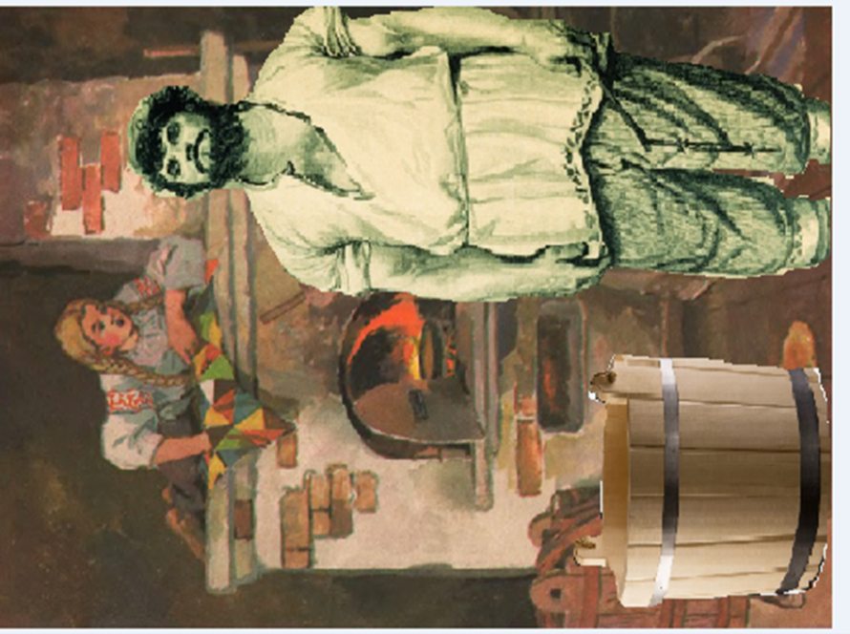

Испугался здесь мужик.
Он с хозяйкой жить привык,
Кошеварить не желал
И кота подмышку взял,

Посадил его в мешок,
В чащу леса поволок.
Там оставил под сосной.
Ну, а сам пошел домой.
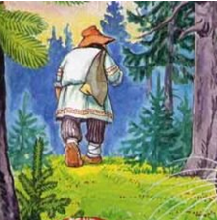

Часть III
Лесное чудо

Там по лесу шла Лиса.
Смотрит.
— Что за чудеса?
На земле лежит мешок,
Кто там спрятаться бы мог?

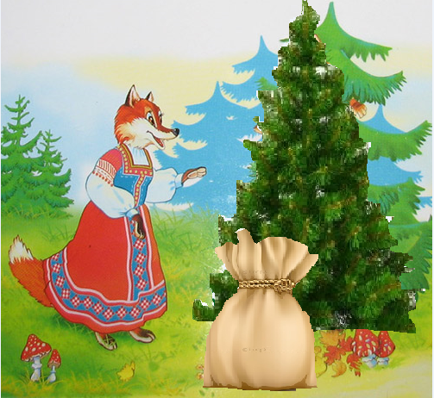

И послышался ей вдруг
Удивительнейший звук:
— Мяу-мяу, — кто-то пел,
Тот, кто там, в мешке сидел,
Здесь лисица быстро, ловко
Развязала всю веревку.
И явился той Лисе
Зверь, невиданный досель:

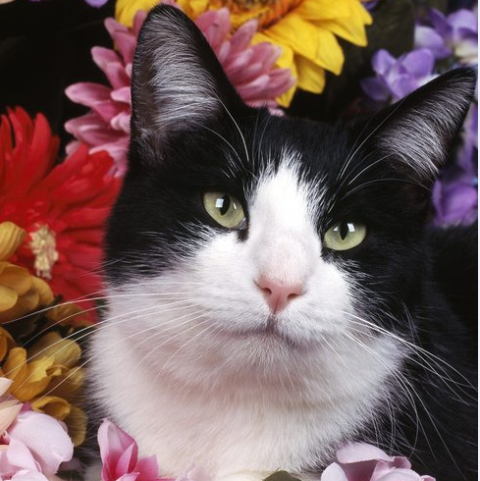

Черно-белый и пушистый,
В лунном свете — серебристый.
А глаза, как бирюза,
Как застывшая слеза,
Не от горя, от восторга:
Рядом – друг был,
а не ворог.
Не оставит друг в беде,
Не забудет об еде.
— Вот такой дружок мне нужен.
Приглашу его на ужин, —
Так подумала Лиса –
Упустить его нельзя.

Кот же, выйдя из мешка,
Начал речь издалека:
— Я всю землю обежал:
И леса, и города,

Но красивей не встречал
Вас! Вы – яркая звезда!
Что ж мне делать, дорогая?
Я Вам сердце предлагаю.

И добра ты, и мила.
И жениться мне пора.
Мой цветочек золотой!
Стань мне доброю женой!

Здесь Лиса –
ему в ответ:
— Я б сказала: «Да» иль «Нет»,

Но не знаю я тебя.
Расскажи мне про себя.
Гостя в нору пригласила
И цыпленком угостила.
А потом спросить решила:
— Что, скажи, умеешь ты?
— Ловко прыгать с высоты.
Не на сено, на кусты,
Не на спину, что опасно,
А на ноги. Это – классно.

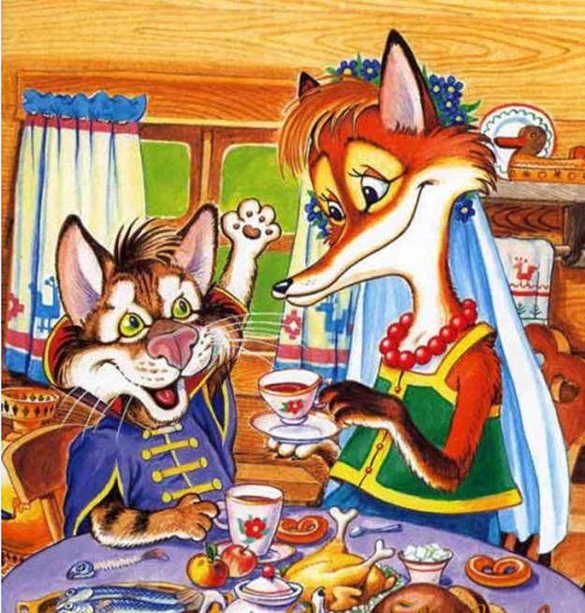

У меня отец был строгий.
Приземляться
лишь на ноги
Нас, котят, всегда учили.
Только так, на все четыре.

Мы, по мнению людей
(А они не льстят ведь нам),
Превзошли других зверей
По талантливым прыжкам.

Чем ещё похвастать можешь?
— Я могу взбираться тоже
На любую вышину –
И на ель и на сосну.

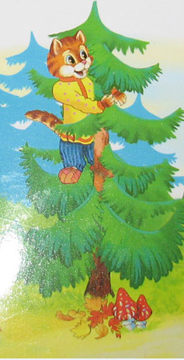

— Я могу бросаться вниз
Так, как белка или рысь.
А спортсменов обучать
Я готов уже сейчас.

— Станет Кот для всех примером,
Для семьи – миллионером, -
Поразмыслила Лиса –
Вечер, видно удался!..

Часть IV
Свадебный вечер

Тут Лиса
(за занавеской),
Нарядив себя невестой,
Блюдо сырников внесла,
Их сметаной полила.

Стала брызгать на Кота.
— Ах, какая красота!
Стали чёрные усы,
Словно в капельках росы.

Кот в зерцало поглядел,
И – от счастья – онемел!..

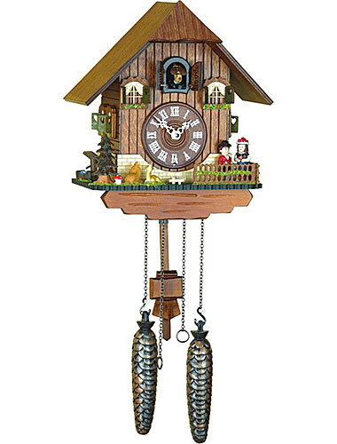

Вдруг раскрылись на стене
Куковавшие часы.
Звери вспомнили о сне,
Замурлыкал Кот в усы.

Часть V
Медведь испугался

Только зорька занялась,
Вмиг Лисица поднялась,
Свой наряд переодела –
Выйти из дому хотела.
Сетку, сумочку взяла
И охотиться пошла.

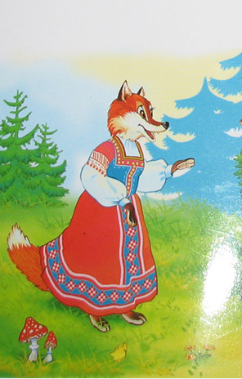
А навстречу ей – Медведь,
Стал он ласково реветь:
— Здравствуй, Лисонька-Лиса,
Ненаглядная краса!
Я давно тебя люблю!
Дай мне лапочку свою!

Становись моей женой!
Я – жених ведь неплохой!
Сядем мы с тобой рядком –
Стану лакомить медком!

— Здравствуй, Мишенька, Медведь!
Не свободная, ведь!
Сесть рядком я не вольна:
Я, ведь, мужняя жена!
— Извини: не ведал я,
Что у Лисаньки – семья.
И кого ж, краса моя,
Ты взяла себе в мужья?

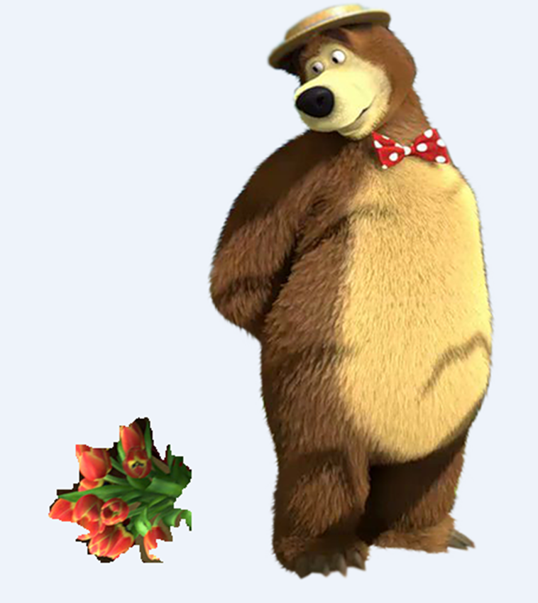

— Мой супруг – отважен, быстр,
И зовётся он Бурмистр.*
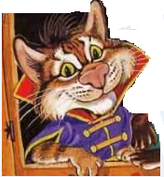
______________________
*Бурмистер (бургомистер) – чиновник, которого посылает Государственный или Городской совет для управления в отдельном районе.
Прислан к нам
из высших мест
Ловит он зверей и ест.

— Ах, какой он страшный зверь!
Что же делать мне теперь?
— Ты на дерево залезь,
А я скрою,
где ты есть.
— Благодарствую, Лиса.
Побегу к себе, в леса.

Часть VI
Волк убежал

Только скрылся Косолапый,
Показались волчьи лапы,
И из чащи вышел Волк,
Он сказал:
— Я знаю толк
В красоте Волчиц и Лис.



На меня, Лиса, садись,
И умчу тебя я в чащу
Ты со мной узнаешь счастье.
Как жена, там станешь жить,
Мясо буду приносить,
Чтоб тебя вкусней кормить.

— Здравствуй, Волк! — Лиса в ответ.
У меня претензий нет,
Что женою просишь стать:
Ты не мог ещё узнать,

Что я – мужняя жена:
В чащу ехать –
не вольна.

— И кого ж, душа моя,
Ты взяла себе в мужья?
— Мой супруг – отважен, быстр.
Его звание – Бурмистр.
Прислан из Больших лесов –
Для охоты на волков.

— Он, наверно, страшный зверь?
Что же делать мне теперь?
— Поскорее убегай,
Голос свой не подавай!

Часть VII
Лев разгневался

Вдруг раздался страшный рык:
Собеседников настиг
Лев.
Он был Царём зверей,
И главой округи всей.



Лев заметил: Волк сбежал.
Думал, что он испугал
Волка,
кто слабей, чем он.
Лев Лисою был пленён.

Он сказал:
— Лиса, девица!
Быть одною – не годится.
Хочешь,
будешь ты – Царица?
Выйди замуж за меня!
Возвеличу я тебя!

— Здравствуй, Лёвушка, мой свет!
Молвит Лисанька в ответ, —
Ты – прекрасен, ловок, смел,

Но пока что не успел
Ты узнать: я не вольна,
Я ведь – мужняя жена!

— И кого ж, душа моя
Ты взяла себе в мужья?
— Мой супруг – отважен, быстр
И зовётся он – Бурмистр.
Прислан из Больших лесов,
Чтоб охотиться на львов.



— Если ты врала, держись! –
Потеряешь свою жизнь! –
Лев издал страшнейший рык.
И он скрылся
в чаще вмиг.

Часть VIII
Трое – против одного

В страхе хищники ходили,
Зло рычали,
громко выли,
И собравшись, все решили
Мужа Лисаньки найти,
И поймать, и извести.
Они адрес его знали,
И ворон туда послали,
Чтоб они там прокричали:
— Ждём Вас,
славный наш Бухмистр,
На поляне Добрых Лис.

Мы хотели б обсудить,
Как детей зимой учить.

А Лиса о том узнала
И супругу рассказала.
— Всё зверьё на одного?..
Ну, посмотрим, кто – кого!?

Так, Медведь на дуб забрался,
Лев под дубом распластался,
И покрылся с головой
Опадающей листвой.
Волк вдали, в кустах сидел,
Выйти позже всех хотел.

Кот узнал о том
и вмиг
Он на дерево взобрался
И по верхним веткам –
прыг!
И ещё раз – прыг, прыг, прыг, -
Он до хищников добрался

Часть IX
Хитроумный план удался

Но никто не знал, не думал,
Что он – на вершине дуба!
Кот оттуда спрыгнул вниз –
Лапы в мишкин нос впились!
Мишка страшно зарычал,
И на Льва затем упал.



Волк, услышав страшный рёв,
Выскочил из-за кустов.

Там дрались Медведь и Лев,
Разевавший страшный зев.
Волк, захлёбываясь, выл,
Словно брата схоронил.

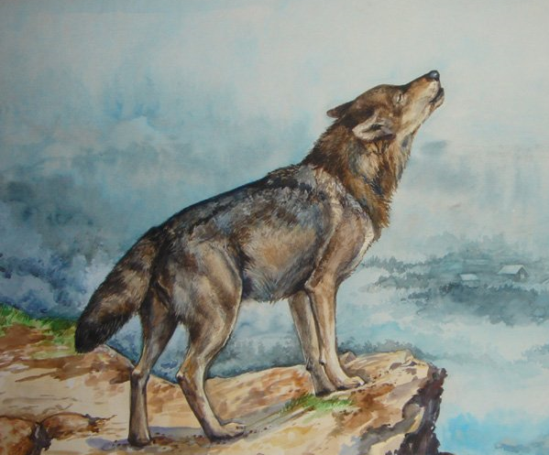

Часть X
Высший чин в лесу

С той поры
весь Лес узнал:
Кот Бурмистр Главнейшим стал!
Каждый зверь его боялся –
С ним на тропке не встречался.

Звери кланялись ему –
Он отправить мог в тюрьму!
Но все звери это знали,
И Закон не нарушали.

А сороки пролетали
Над лесами и кричали:
— Кот по имени «Бургомистр» —
Наш Лесной Премьер-Министр!

Часть XI
Зерно без защиты

А хозяева Кота
Затужили неспроста:

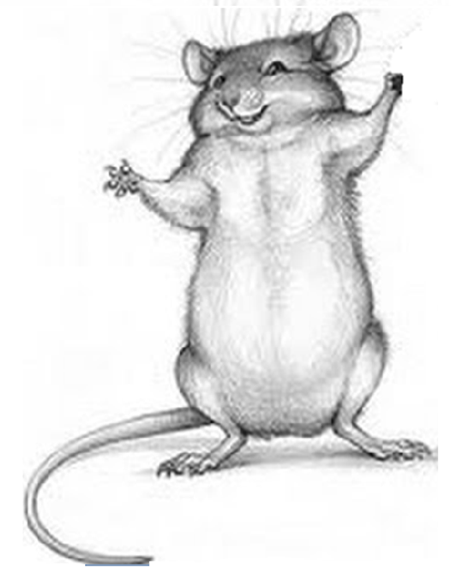

Злые мыши прибежали
(Ведь Кота-то в доме нет),
Стали жрать зерно в подвале.

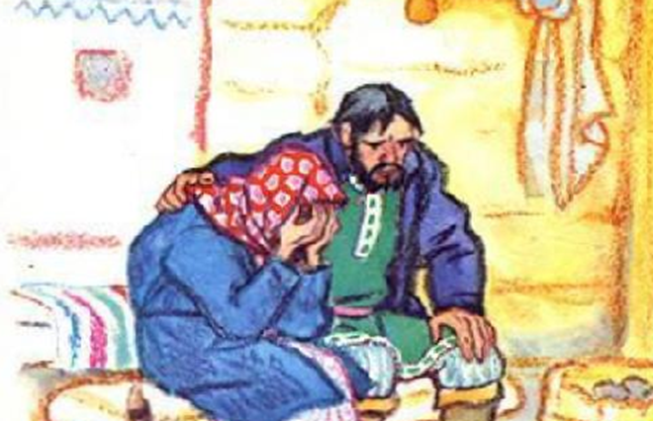

А хозяева рыдали:
— Где же зимний наш обед?
Стал мужик Кота искать,
Чтоб, хотя б, в аренду взять,
Но соседи отказали,
Потому что все узнали,
Что отнёс Кота он в лес,
А мешок с Котом исчез!..

Пришлось немало им страдать,
Но убедились вскоре сами:

«Нельзя
жестоко поступать
С четвероногими друзьями!»

Часть XII
Серебристые шкурки

А когда пришла весна,
Свечки вновь зажгла сосна,
И запели ручейки,
Побежали до реки –
С косогора,
к речке, вниз,
Зажурчали, полились,

И подснежники-цветы,
Очень нежной красоты,
Появились,
чтоб дарить
Радость всем,
кто хочет жить –

В пору ту,
как говорят,
Трое вывелись лисят:

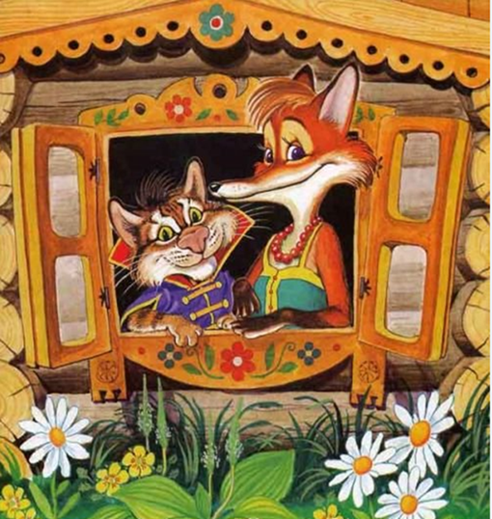

Чёрно-белый Кот с Лисой
Оказались с детворой!

Их пушистые хвосты
Взяли пышность у Лисы,
А по цвету детской шкурки
Их назвали «чернобурки».

У Кота и у Лисы –
Хоть похожие носы,
Шерсть была – по цвету – разной:
Чёрно-белой,
жёлто-красной.

Так цвета сменялись шерсти,
Словно краски на мольберте.

Их мордашки – как у мамы,
Только цвет – не рыжий самый,
И не чёрный цвет отца:
Чёрный цвет смешался с белым.
Шкурка, словно поседела –
Она стала серебристой,
Очень длинной
и пушистой.

И – в народе говорится,
С тех пор стали выводится,
Всеми дорого цениться –
Чернобурые лисицы.

И теперь зовут – по шкурке –
Их потомков – «чернобурки».

Кто всё понял – молодец!
Нашей сказке –
здесь конец!
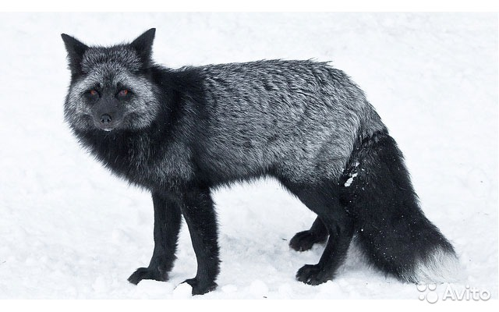
Оглавление

Часть I. Зерно и мыши…………………………………4
Часть II. Хозяйка или Кот?............................................6
Часть III. Лесное чудо………………………………..10
Часть IV. Свадебный вечер………………………….17
Часть V. Медведь испугался………………………...18
Часть VI. Волк убежал……………………………….21
Часть VII. Лев разгневался…………………………...23
Часть VIII. Трое – против одного…………………....26
Часть IX. Хитроумный план удался………………....28
Часть X. Высший чин в лесу………………………....29
Часть XI. Зерно без защиты………………….............30
Часть XII. Серебристые шкурки……………………..32

